CIFP César Manrique.
Desarrollo de aplicaciones web.
2º semipresencial.
Profesora: María Soledad González Gómez
Formación y Orientación Laboral.

Proyecto Profesional

Juan Carlos Francisco Mesa

Esta obra está licenciada bajo la Licencia Creative Commons Atribución 4.0 Internacional. Para ver una copia de esta licencia, visite http://creativecommons.org/licenses/by/4.0/ o envíe una carta a Creative Commons, PO Box 1866, Mountain View, CA 94042, USA.

Índice
1. ¿Qué quiero ser o hacer dentro de 10 años? 1
2. Realizar un análisis de tu vida profesional. 2
3. Currículum-vítae 5
4. Dos ofertas de trabajo completas 6
5. Dos cartas de presentación contestando a las dos ofertas anteriores. 11
6. Hacer el Europass, lo más completo posible. En Español e Inglés 13
Cv en español 13
Cv en inglés 16
7. Buscar y descargar el Suplemento al Europass. 19
Español 19
Inglés 25
8. Buscar empresas del sector, dos mínimos. Explica porque las eliges, porque te interesan
y realiza la carta de auto candidatura correspondiente a cada empresas 31
LEAN MIND, S.L. 31
Voxel 31
9. Darse de alta en diferentes webs de búsqueda de empleo (sociedad de desarrollo de
Santa Cruz, cabildoempleo, infojob, sepe, eures, etc.) y hacer captura de pantalla. 35
10. Alta en linkedin y hacer una captura de pantalla. Solicitar seguir al Linkedin CIFP César Manrique y dentro solicitar invitación al grupo Ofertas de Empleo del CIFP César Manrique. 37
11. Buscar diferentes ETT, hacer listado con direcciones. 39
12. Hacer un listado de empresas de tú entorno que ayuden a buscar empleo: agencias de colocación, bolsas de empleo, asociaciones profesionales del sector, etc. 40
13. Videocurrículum digital, grabarte, en casa, contando tus habilidades, actitudes, por qué
has elegido tú formación, trayectoria profesional, lo que se busca de la empresa y lo que
puede aportar, etc. mínimo 3 minutos. Se entregara en pen drive o mediante blog. 41
14. Preparar cada dos alumnos una entrevista de trabajo 42
a) Elegir empresa, información sobre la empresa 42
b) Requisitos para el puesto de trabajo, oferta 42
c) Preguntas para realizar en la entrevista 42
d) Respuestas, reformulación de preguntas negativas en positivo. 42

¿Qué quiero ser o hacer dentro de 10 años?

He tenido que afrontar cambios importantes que han hecho que haya tenido que cambiar de metas u objetivos en varias ocasiones, pero que a su vez, han servido también, para reforzar la idea que establecer metas en la vida es importante ya que otorgan un sentido, una dirección a nuestros esfuerzos.
Desde hace cinco años me he venido preparando en el ámbito del desarrollo web, a través de cursos del SEPE, he conseguido trabajo en el área del sector en donde me desempeño actualmente como Auxiliar Programador, sumando ya, año y medio de experiencia laboral, aparte de los correspondientes períodos de prácticas en empresas necesarios para la culminación de los Certificados de Profesionalidad, además estoy cursando el segundo de los tres ciclos que conforman el programa de estudios de Técnico Superior en Desarrollo de Aplicaciones Web en la modalidad semipresencial.
De momento puedo nombrar como deseo, expectativa o meta, para dentro de 10 años, continuar creciendo en esta actividad, volverme cada vez más competente y aprender sobre nuevas herramientas, eventualmente me gustaría poder transmitir lo aprendido tanto desde el punto de vista técnico, como desde el personal, mostrando como, con esfuerzo y dedicación se puede avanzar dentro del mundo de la programación y las nuevas tecnologías.

Volver al índice

Realizar un análisis de tu vida profesional.

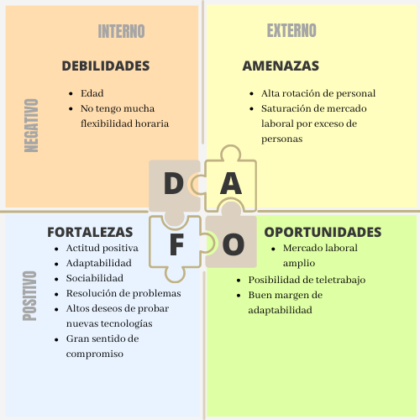Imagen 1: Análisis DAFO elaborado por Juan Carlos Francisco usando la herramienta canva.com

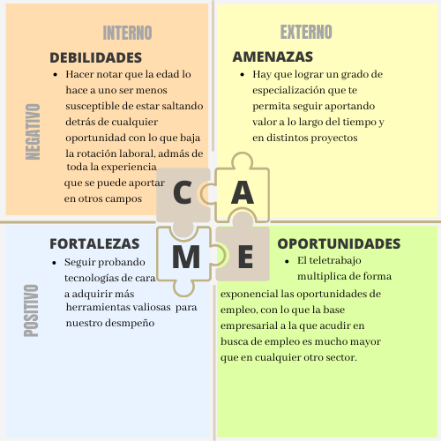Imagen 2: Análisis CAME elaborado por Juan Carlos Francisco usando la herramienta canva.com

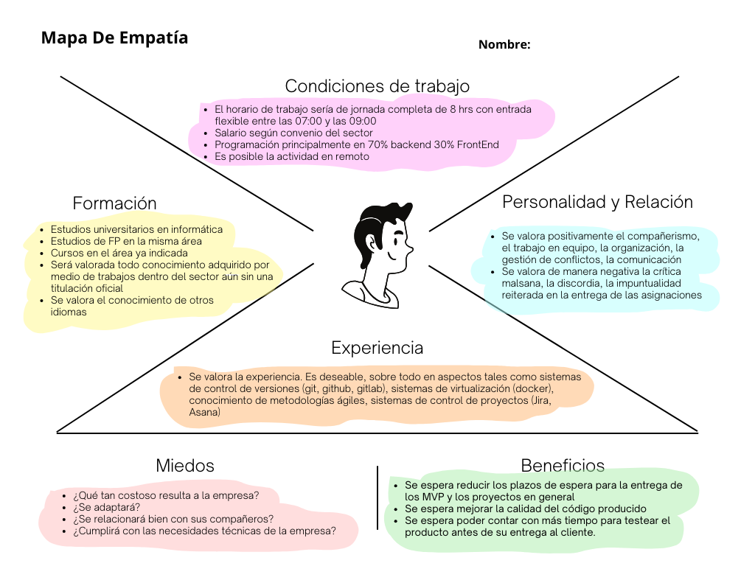Imagen 3: Mapa de empatía elaborado por Juan Carlos Francisco usando la herramienta canva.com, tomando como ejemplo a una empresa de software ficticia, que elabora proyectos a medida a sus clientes

Volver al índice

Currículum-vítae
Volver al índice
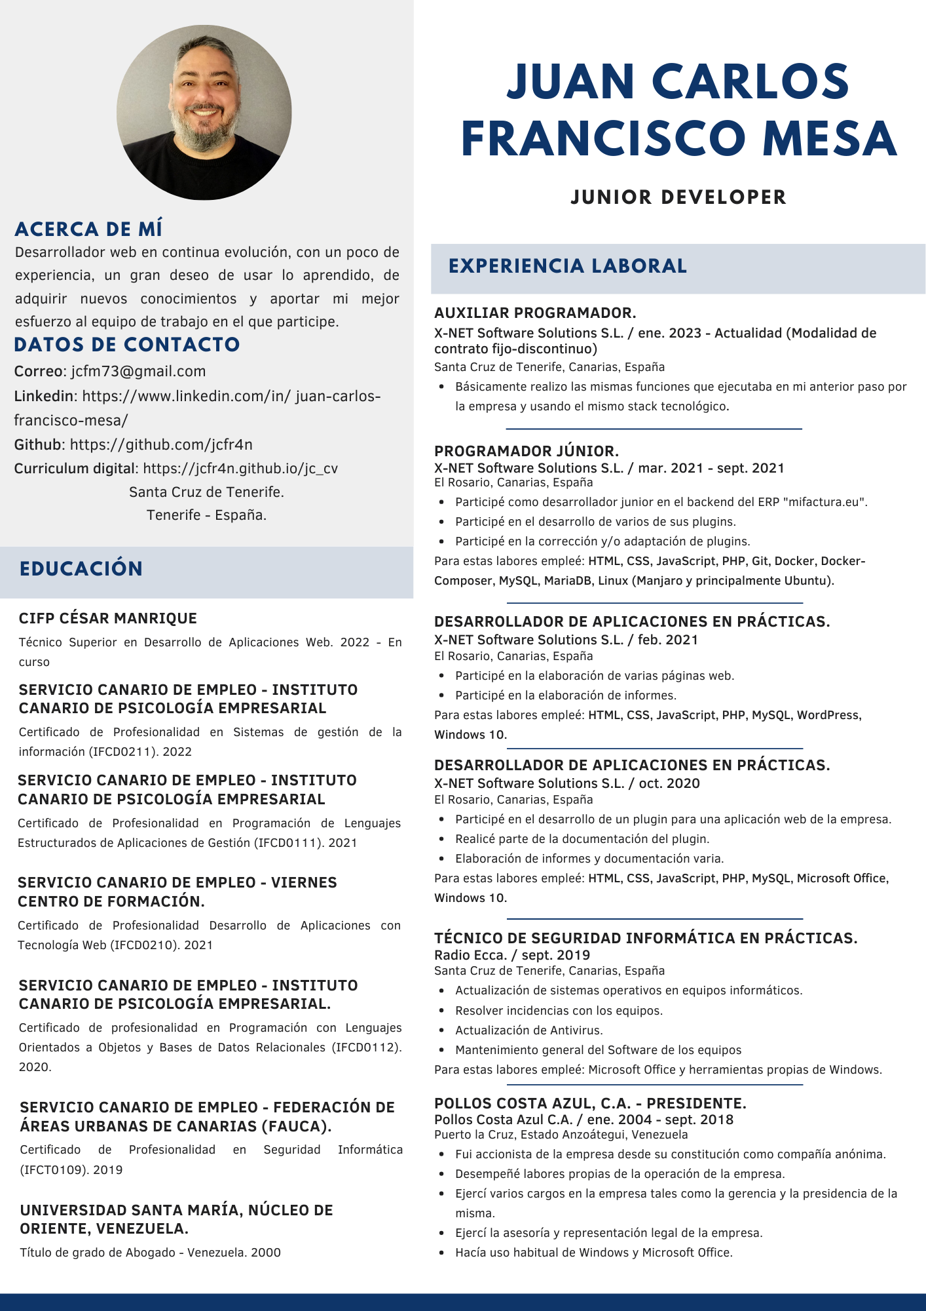Imagen 4: Imagen del Resumen curricular, puede ser descargado en formato pdf en: Ver curriculum online

Dos ofertas de trabajo completas
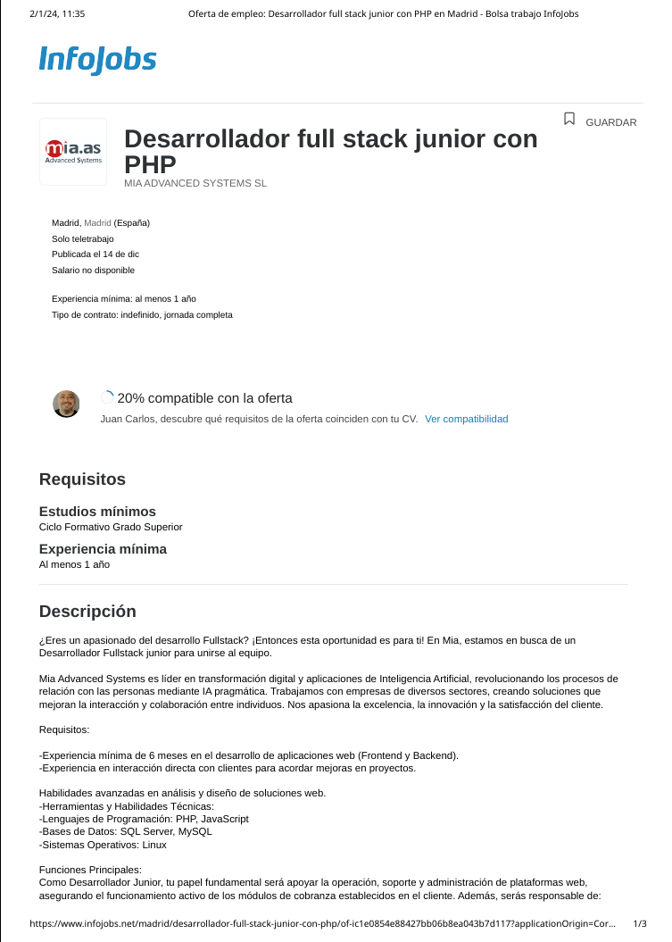

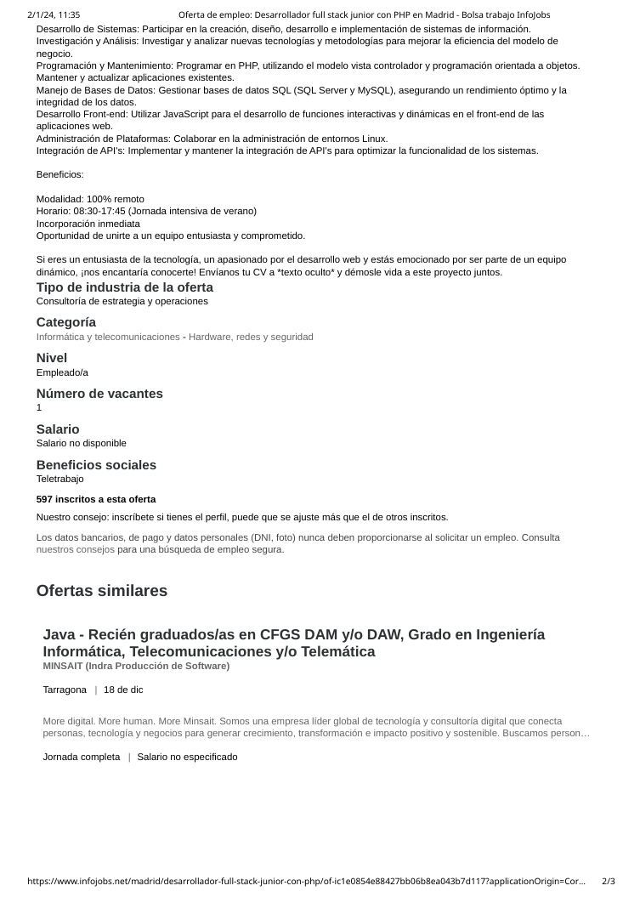



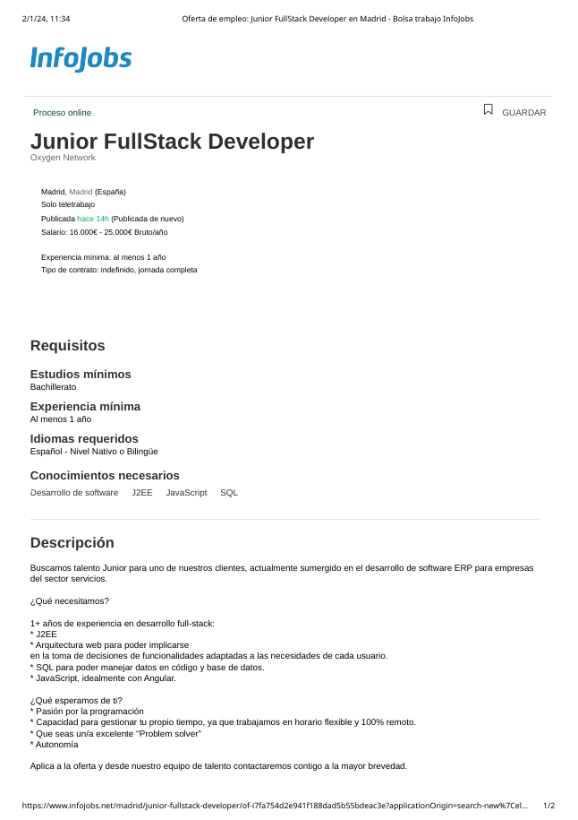

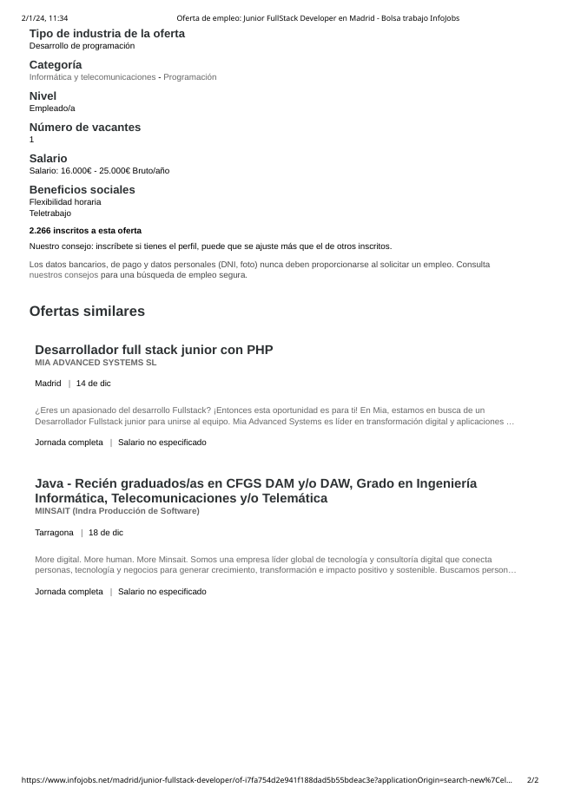
Volver al índice

Dos cartas de presentación contestando a las dos ofertas anteriores.
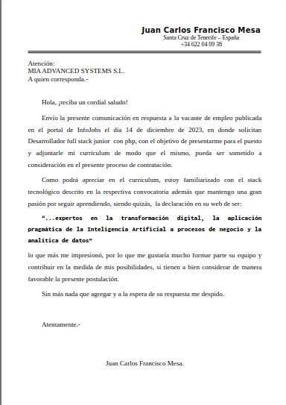

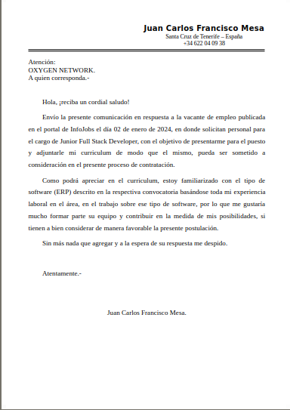
Volver al índice

Hacer el Europass, lo más completo posible. En Español e Inglés

Cv en español
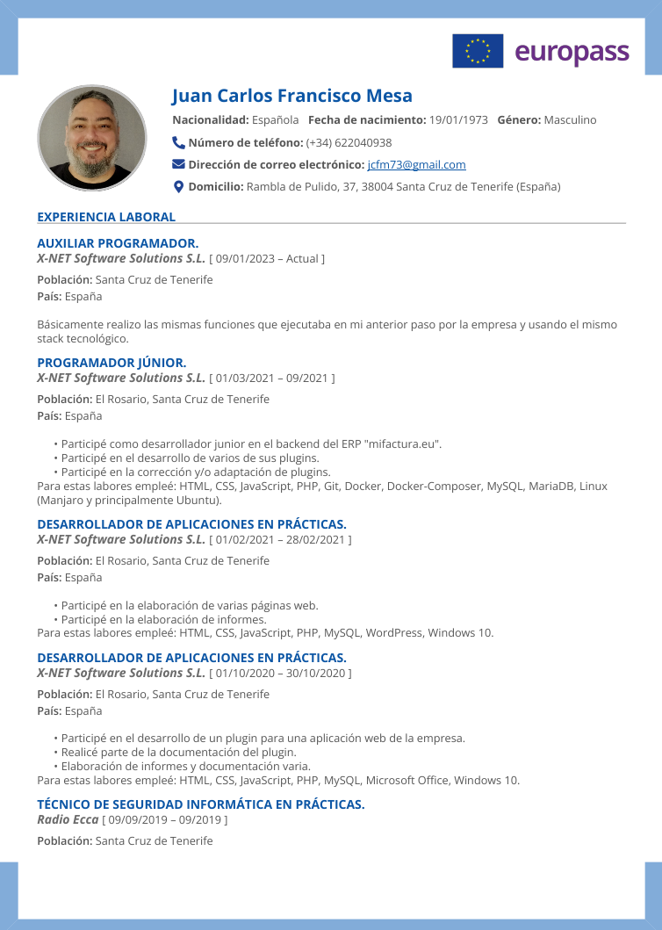
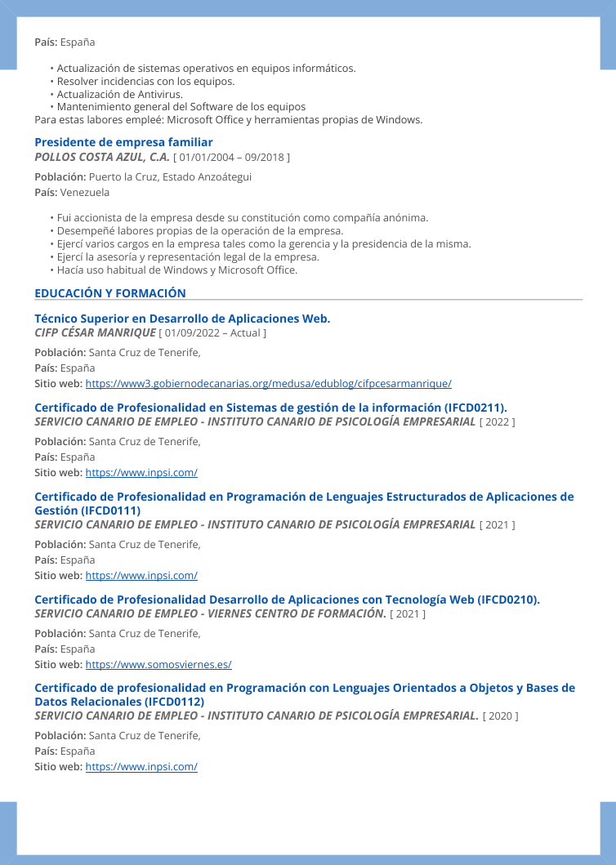

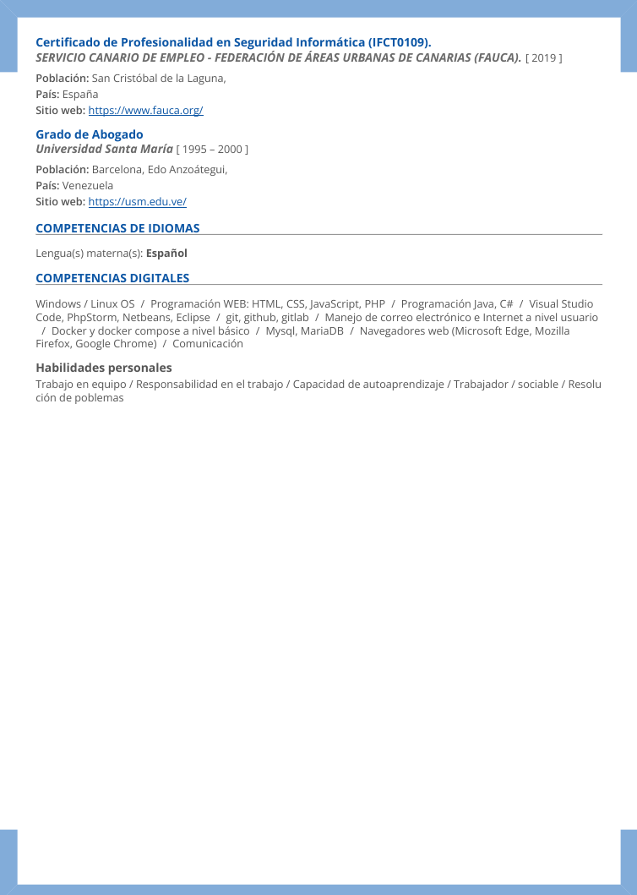
Volver al índice

Cv en inglés
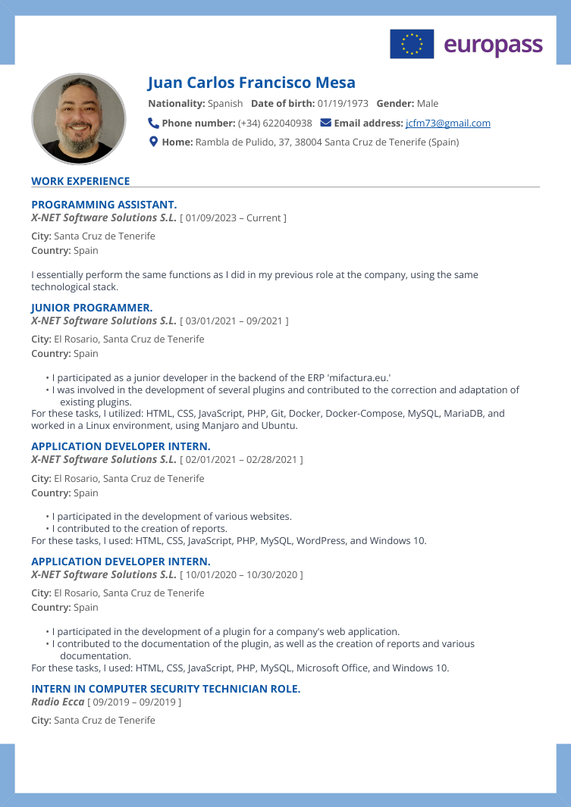

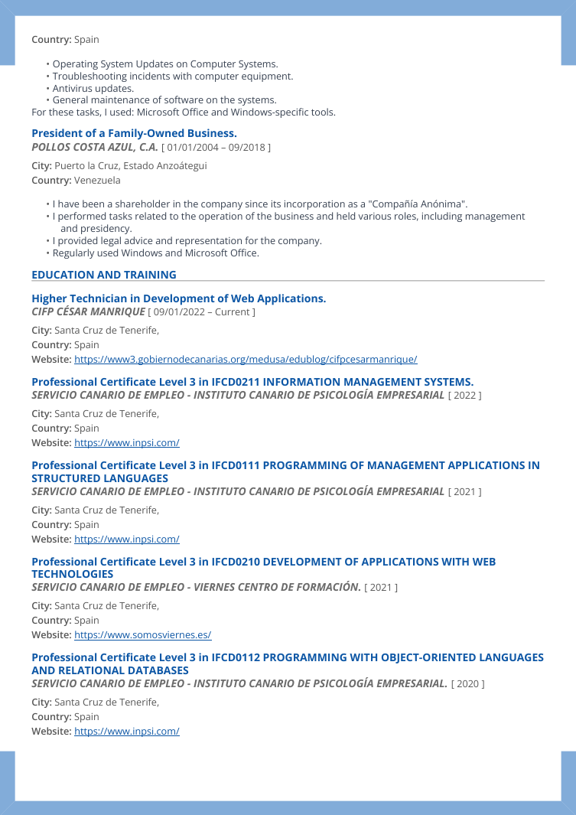

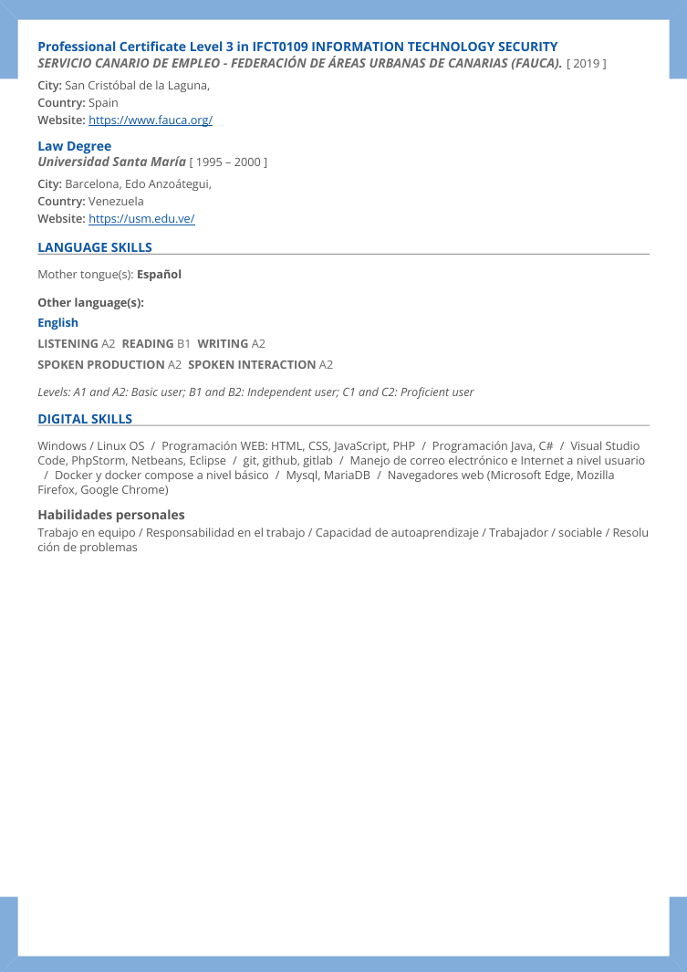

Volver al índice

Buscar y descargar el Suplemento al Europass.

Español
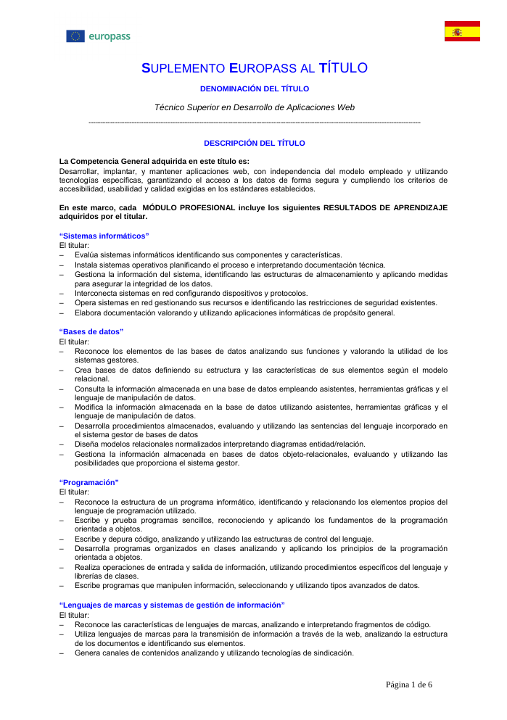

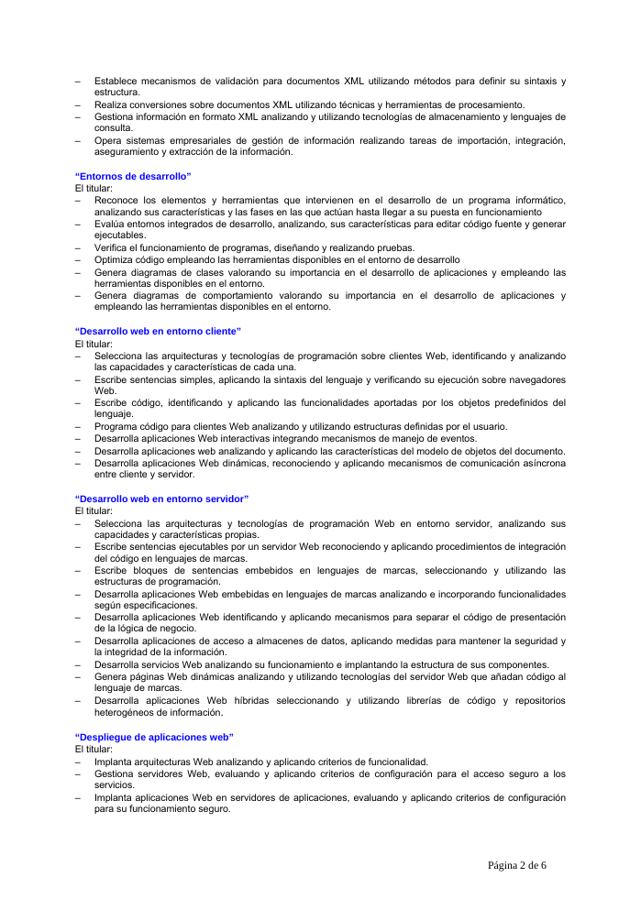

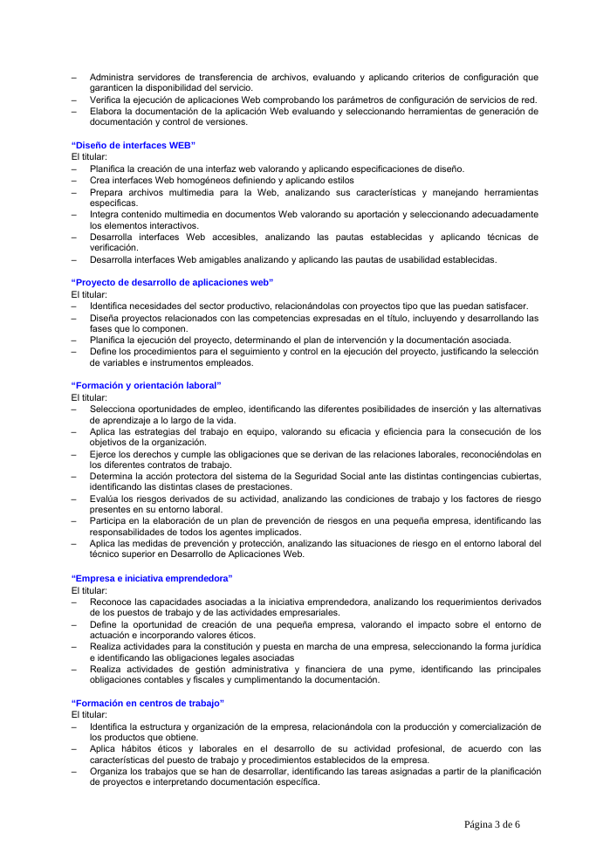

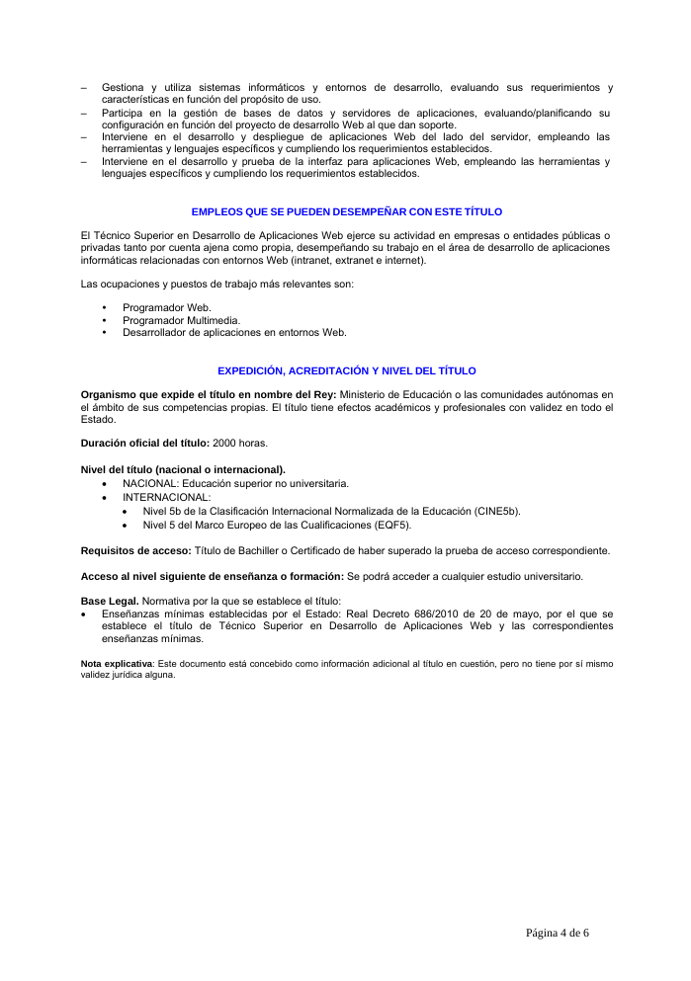

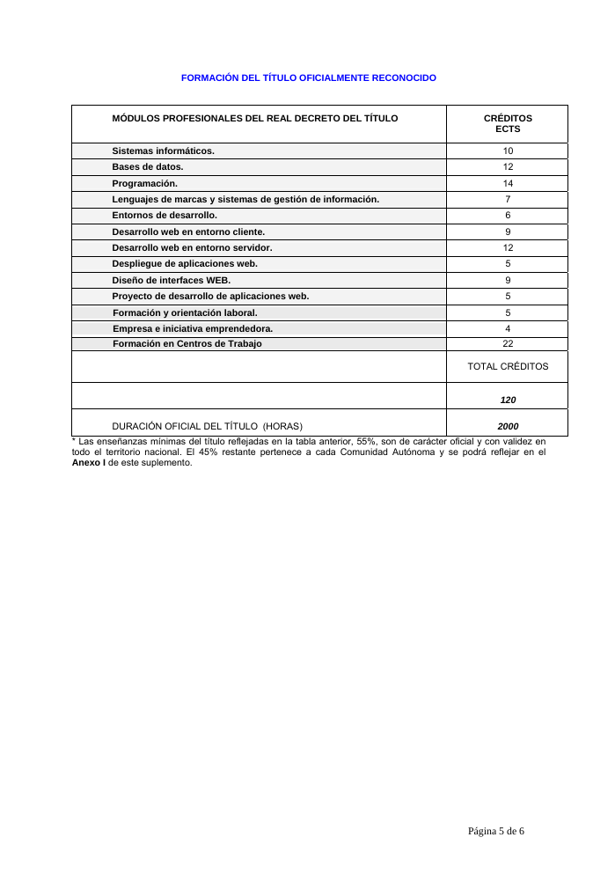

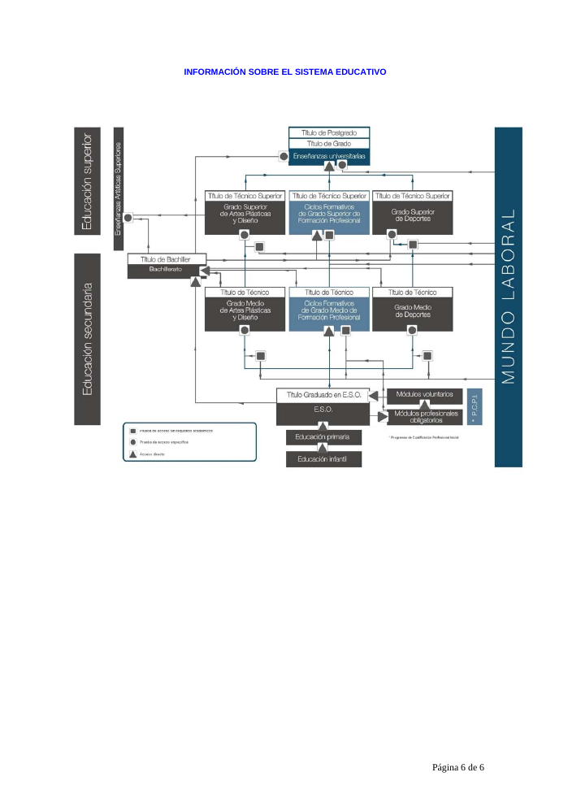
Volver al índice

Inglés
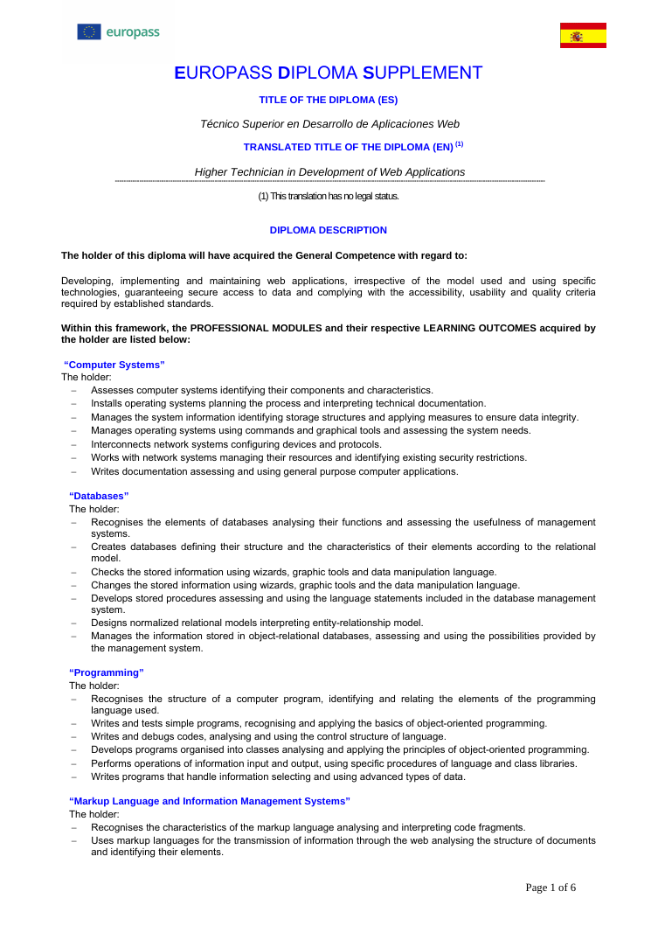

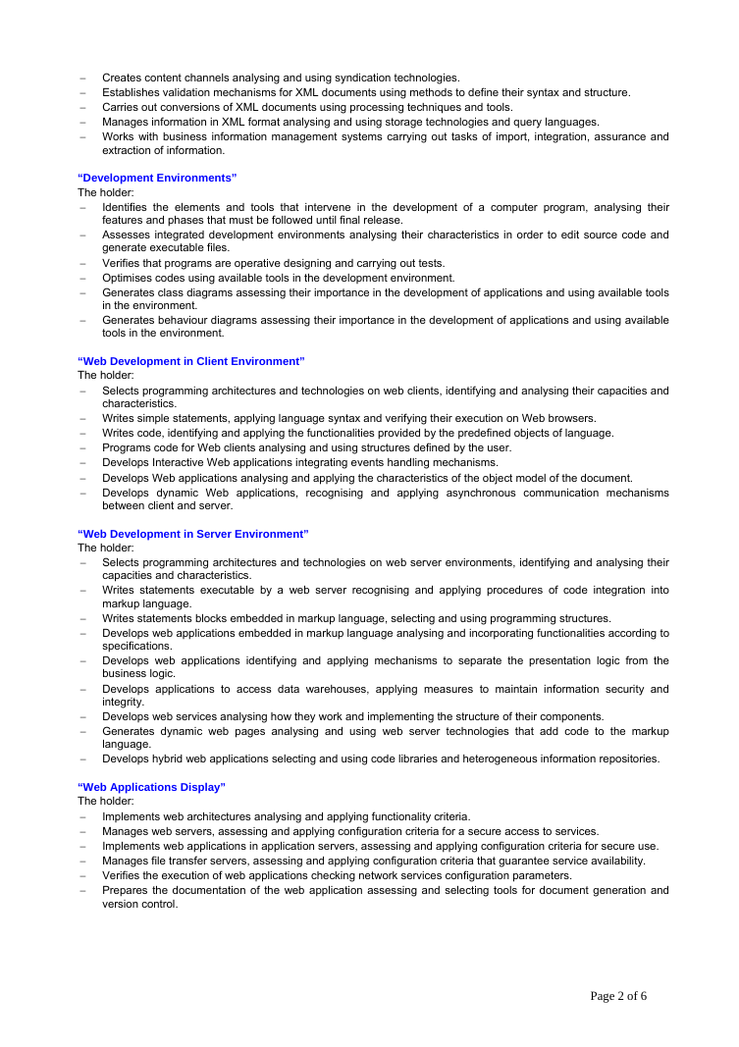

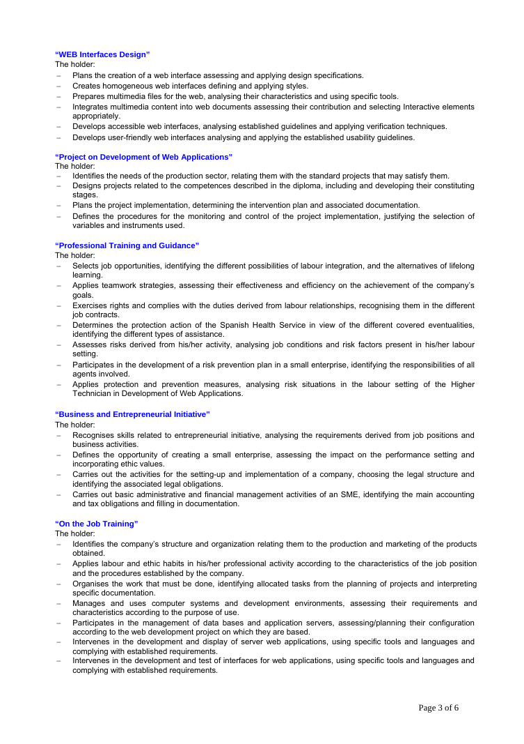

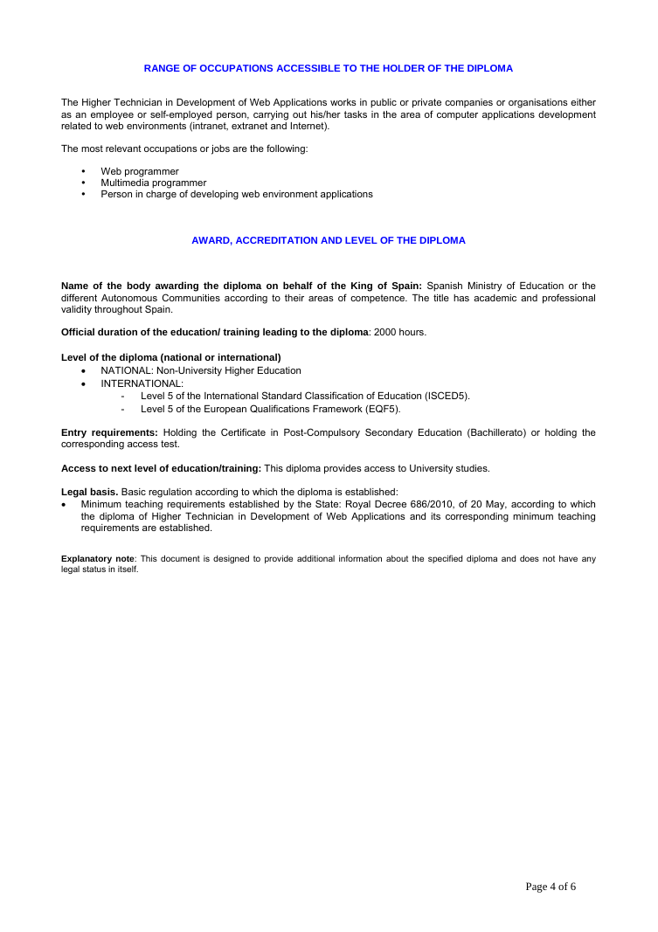

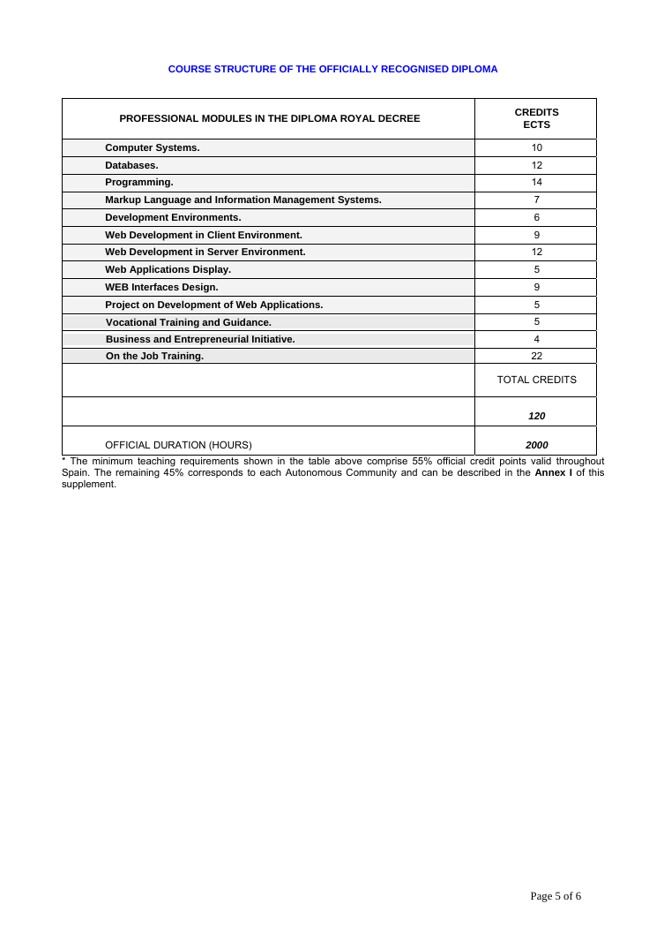

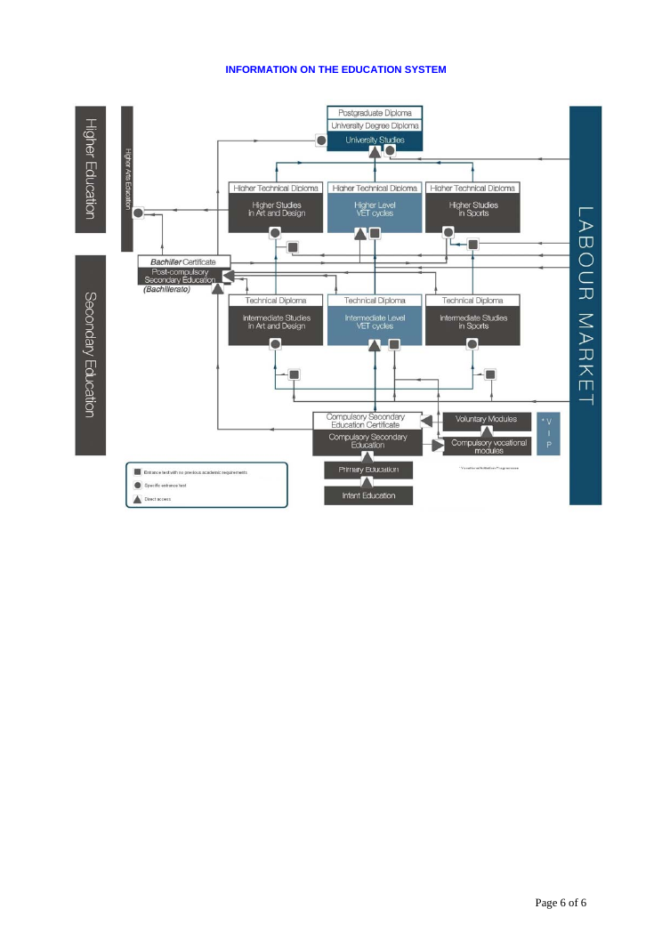
Volver al índice

Buscar empresas del sector, dos mínimos. Explica porque las eliges, porque te interesan y realiza la carta de auto candidatura correspondiente a cada empresas

LEAN MIND, S.L.
Me gustaría mucho trabajar en esta empresa porque tienen una filosofía de trabajo enfocada por completo en la utilización de las mejores prácticas de programación, lo que se traduce, en mi opinión, en la mejor forma que tengo para adquirir las habilidades necesarias para mejorar como programador y pasar de un perfil junior a perfiles más altos.

Voxel
Me gustaría mucho trabajar en esta empresa porque entiendo que son una empresa líder en la digitalización de las empresas, además tiene su propia plataforma electrónica multitransaccional (baVel), a través de la cual se presta servicio a una gran cantidad de clientes, además de ser una empresa que por sus valores, se preocupa por el crecimiento profesional y personal de sus empleados.

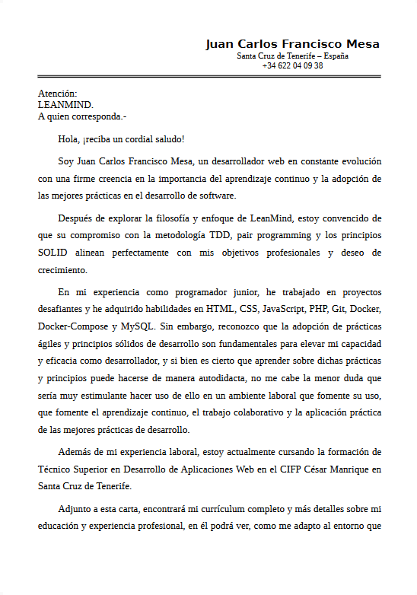

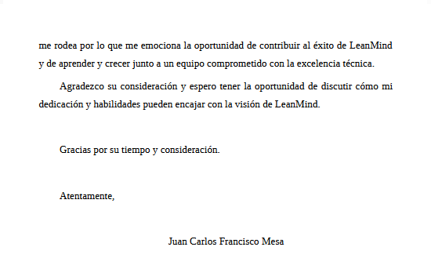

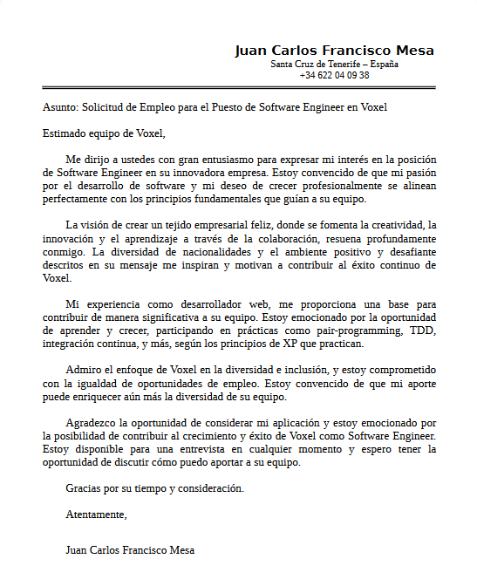

Volver al índice

Darse de alta en diferentes webs de búsqueda de empleo (sociedad de desarrollo de santa cruz, cabildoempleo, infojob, sepe, eures, etc.) y hacer captura de pantalla.
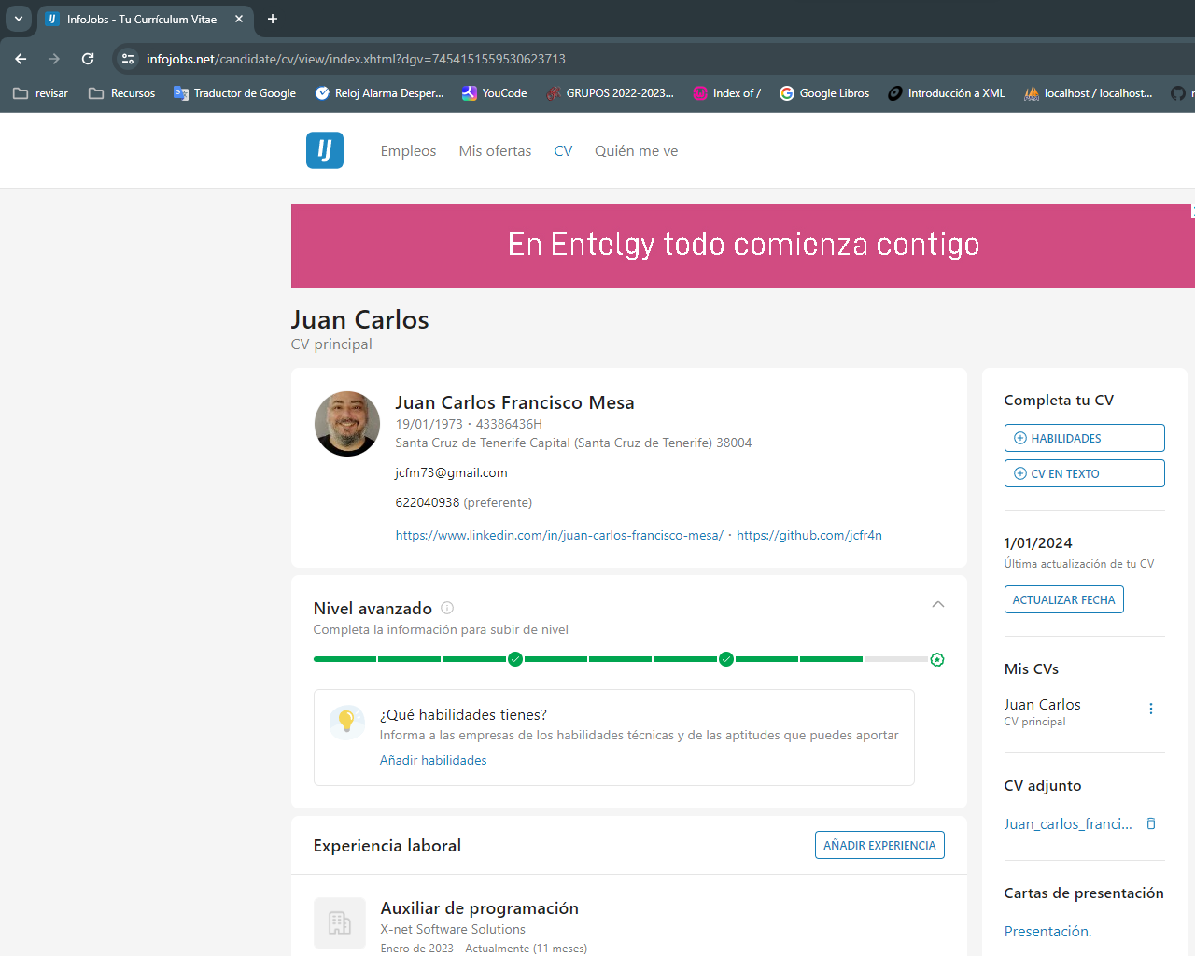
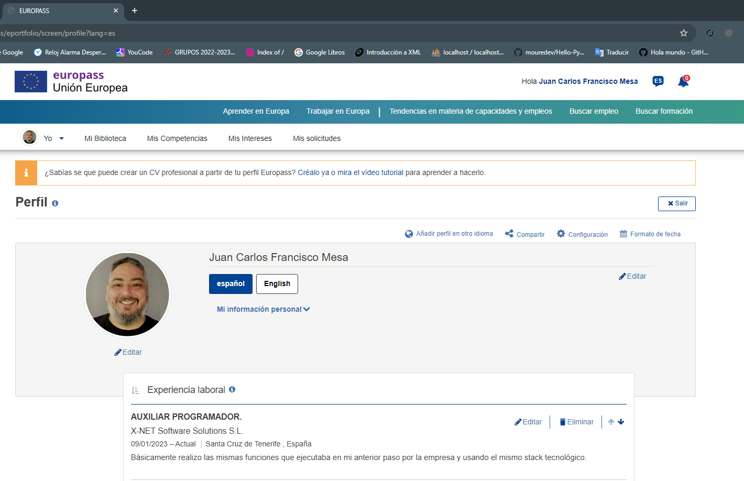

Volver al índice

Alta en linkedin y hacer una captura de pantalla. Solicitar seguir al Linkedin CIFP César Manrique y dentro solicitar invitación al grupo Ofertas de Empleo del CIFP César Manrique.
https://www.linkedin.com/feed/
https://www.linkedin.com/groups/8782887/

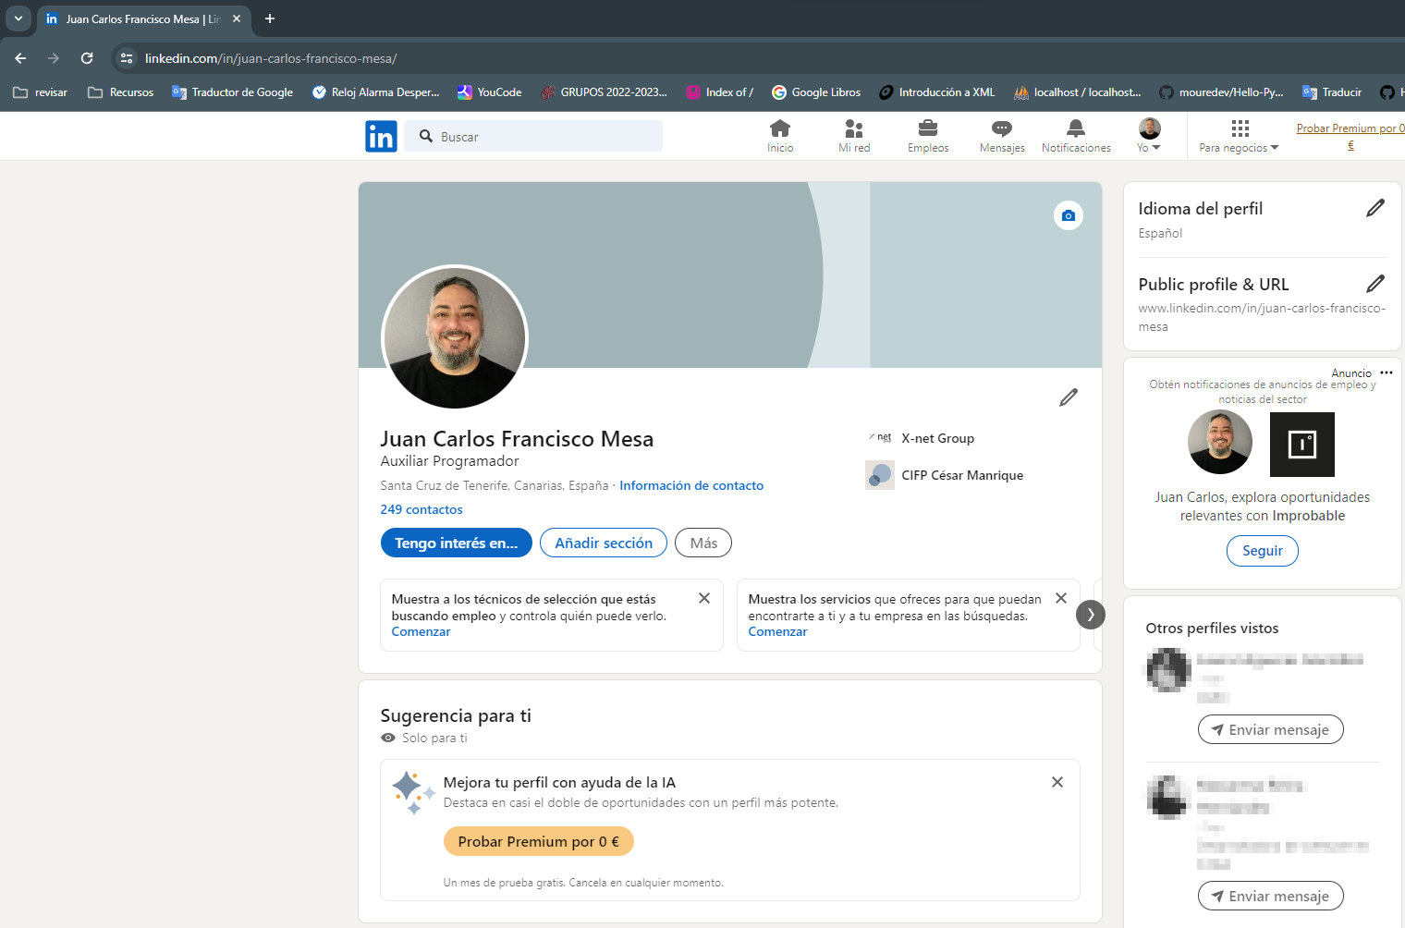

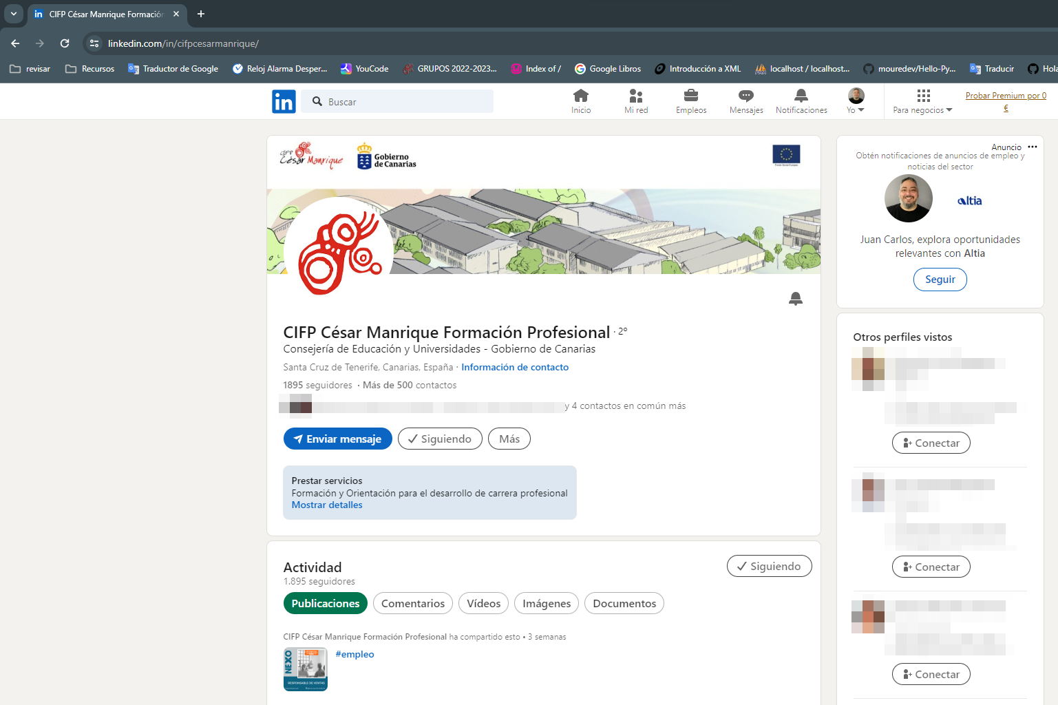

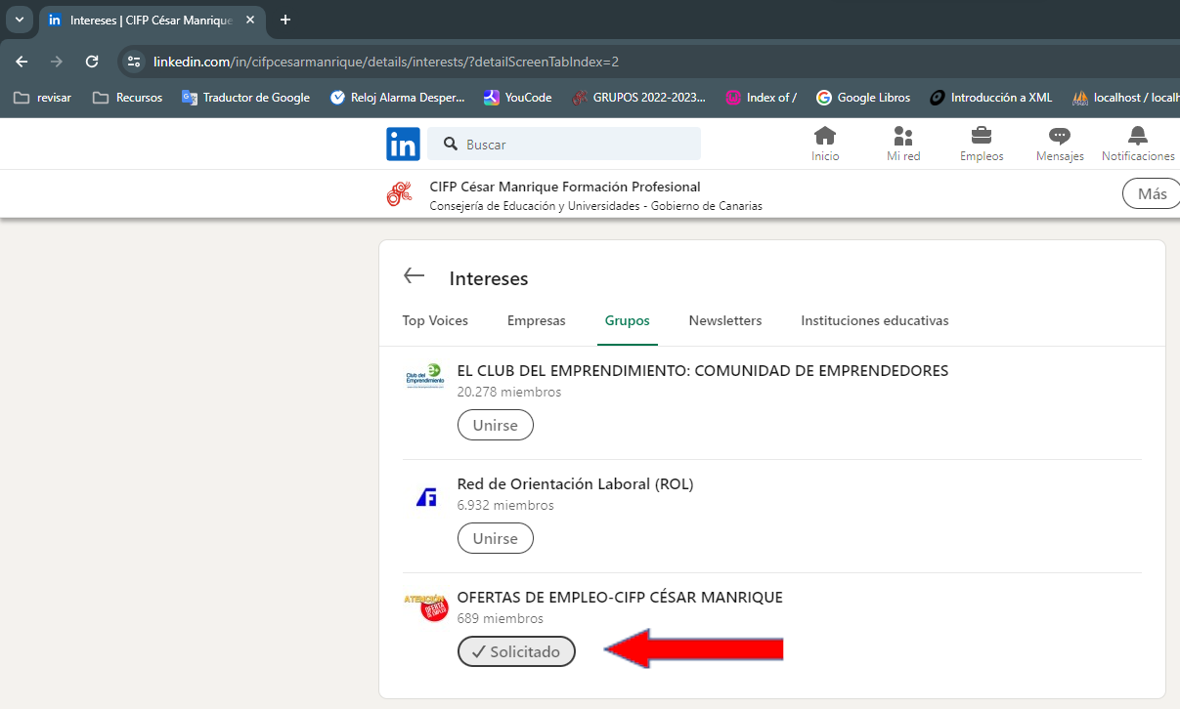

Volver al índice

Buscar diferentes ETT, hacer listado con direcciones.

1. Emplea Recursos Humanos: Calle de Fernández Navarro 33, 38003 Santa Cruz de Tenerife (Canarias). Teléfono: 922 22 59 90. Web: emplea.eu
2. Activa Canarias: C, Calle Prol. Ramón y Cajal, 13, 38003 Santa Cruz de Tenerife. Teléfono: 922 29 30 31. Web: activacanarias.es
3. Randstad ETT y Outsourcing: Calle Pilar, 12, 1ª Planta, 38002 Santa Cruz de Tenerife. Teléfono: 922 24 90 91. Web: randstad.es
4. GRUPO INTESA: Callejón Bouza, 1 Esquina C/ La Marina – Planta 1 – Oficina 5, 38002 Santa Cruz de Tenerife. Teléfono: 922 50 42 58. Web: intesacanarias.com
5. Adecco E.T.T. S.A: PLAZA LOS CURTIDOS HERMANOS DORTA 1, 38005 Santa Cruz DE Tenerife (Tenerife). Teléfono: 822 90 29 78. Web: adecco.cl
6. EUROFIRMS Santa Cruz de Tenerife: Plaza Alfereces Provisionales, 1, Edificio Tarajal, Local 14, 38002 Santa Cruz de Tenerife. Teléfono: 922 96 42 18. Web: eurofirms.com
7. Triangle Solutions RRHH: Calle San Juan Bosco, 2, 38007 Santa Cruz de Tenerife. Teléfono: 922 20 00 00. Web: trianglesolutions.es
8. Nortempo: Calle de la Rosa, 1, 38002 Santa Cruz de Tenerife. Teléfono: 922 28 00 00. Web: nortempo.com
9. IMAN Temporing: Calle de la Rosa, 1, 38002 Santa Cruz de Tenerife. Teléfono: 922 28 00 00. Web: imancorp.es
10. Adecco Staffing: Calle de la Rosa, 1, 38002 Santa Cruz de Tenerife. Teléfono: 922 28 00 00. Web: adecco.es

Volver al índice

Hacer un listado de empresas de tú entorno que ayuden a buscar empleo: agencias de colocación, bolsas de empleo, asociaciones profesionales del sector, etc.

Volver al índice

Videocurrículum digital, grabarte, en casa, contando tus habilidades, actitudes, por qué has elegido tú formación, trayectoria profesional, lo que se busca de la empresa y lo que puede aportar, etc. mínimo 3 minutos. Se entregara en pen drive o mediante blog.

Volver al índice

Preparar cada dos alumnos una entrevista de trabajo

a) Elegir empresa, información sobre la empresa

b) Requisitos para el puesto de trabajo, oferta

c) Preguntas para realizar en la entrevista

d) Respuestas, reformulación de preguntas negativas en positivo.

Volver al índice

